石家庄学院融合门户

移动端用户使用手册

目 录

一、如何登录“智慧石院“移动端 3
二、 首页功能 4
1、首页顶部导航栏功能介绍 4
2、首页通知功能介绍 4
3、首页服务介绍 6
4、首页资讯介绍 7
三、 服务中心 8
四、 事务中心 8
五、 日程中心 10
六、 个人中心 11
七、 如何发起流程 12
八、 如何审批流程 14

一、如何登录“智慧石院“移动端
企业微信用户在工作台界面直接点击“智慧石院”应用即可进入。
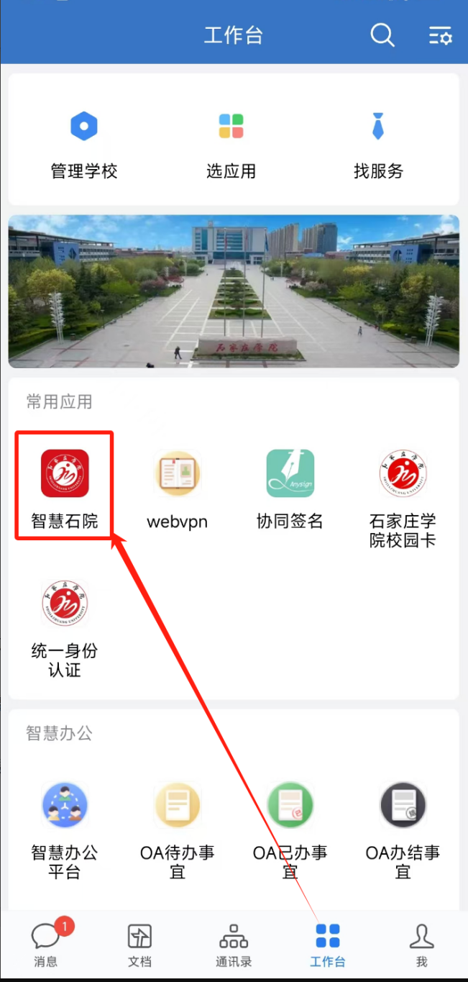

首页功能

1.首页顶部导航栏功能介绍
全局搜索：顶部输入关键字即可对服务、待办与资讯等进行搜索。
服务：点击此按钮后可进入服务中心界面。
消息：点击此按钮可进入消息事务中心界面。
日程：点击此按钮可进入日程界面查看个人日程。
我的：点此按钮可进入个人中心界面。
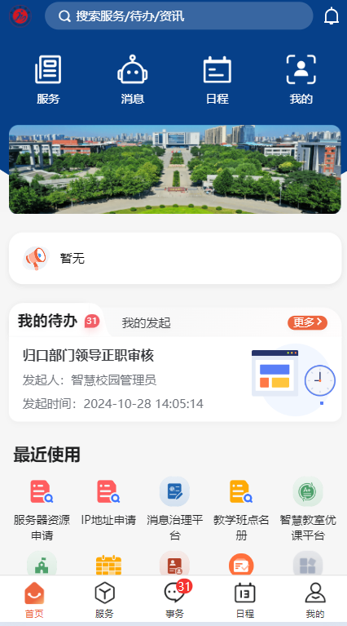

2.首页通知功能介绍
我的待办：点击“我的待办”可进行待办审批，点击右侧“更多”按钮可查看全部待办。
我的发起：点击“我的发起”可查看自己发起的流程，点击右侧“更多”按钮可查看全部发起流程。
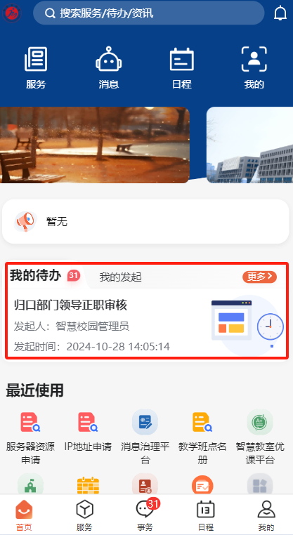

3.首页服务介绍
首页会显示近期自己常用的一些服务，点击服务图标可直接进入服务详情界面。

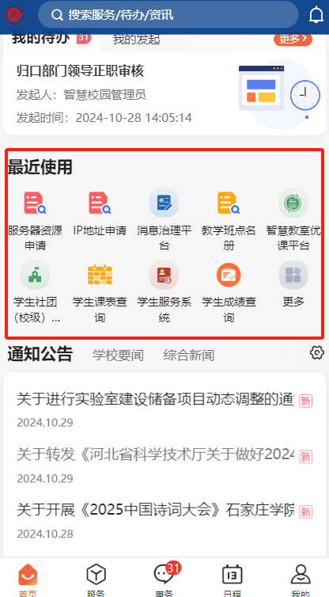

4.首页资讯介绍
学校要闻：点击学校要文栏目，可查看学校要文栏目下最新发布的文章；点击文章标题，可查看文章详情与有关附件。
综合新闻：点击综合新闻栏目，可查看综合新闻栏目下最新发布的文章；点击文章标题，可查看文章详情与有关附件。
通知公告：点击通知公告栏目，可查看通知公告栏目下最新发布的文章；点击文章标题，可查看文章详情与有关附件。
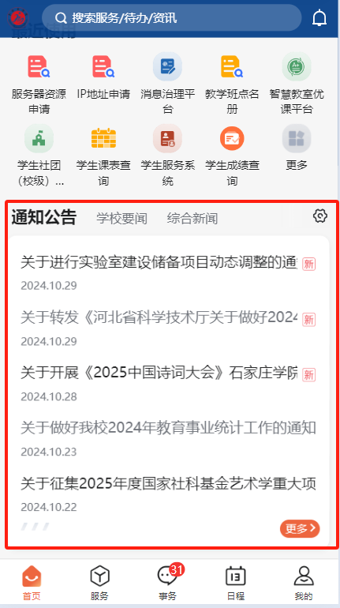

服务中心
点击底部服务进入服务中心界面，可依据服务类别筛选，也可以进行服务的全局搜索，搜索到目标服务后，点击服务图标即可进入服务申请填报页面。
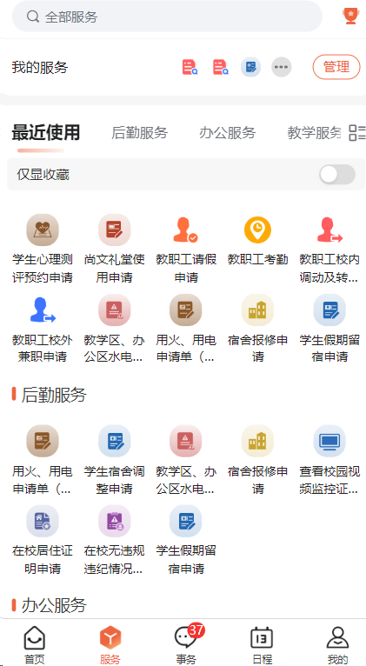

事务中心
点击底部“事务”进入事务中心界面，消息按照业务场景进行了分类。
点击“流程表单”可查看所有申请、审批的流程相关待办；
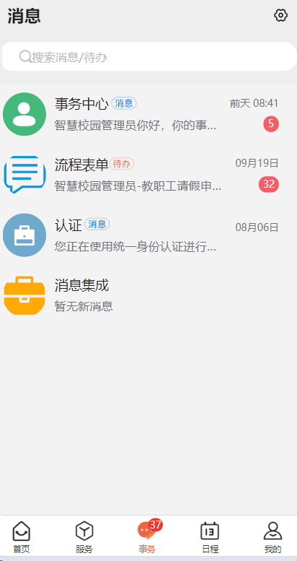

日程中心
点击底部“日程”进入日程中心界面，可查看自己日程也可点击加号自定义新建日程。
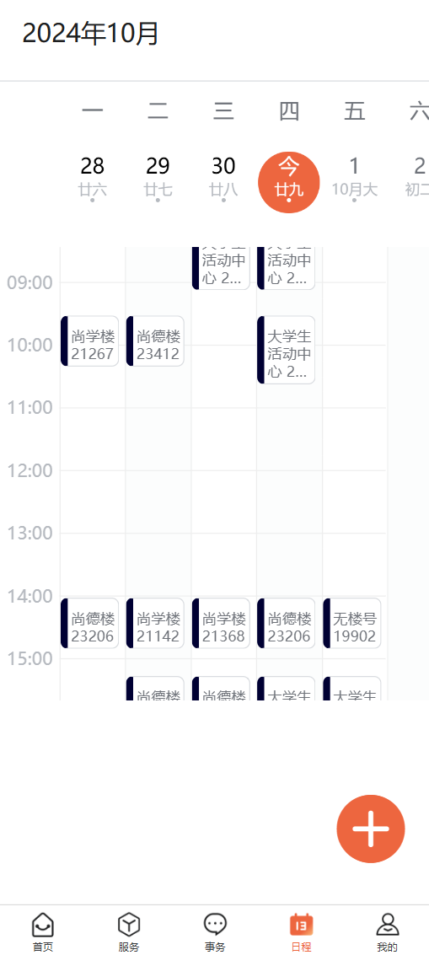

个人中心
点击底部“我的”图标进入个人中心界面，可查看个人信息和APP相关信息，其中点击设置按钮可进入注销登录界面。
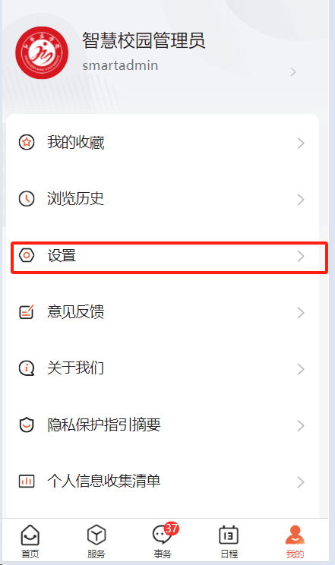

如何发起流程
通过全局搜索功能搜索想要发起的流程，点击流程图标即可进入流程发起页面。例如通过全局搜索查询“教工之家使用申请”流程。

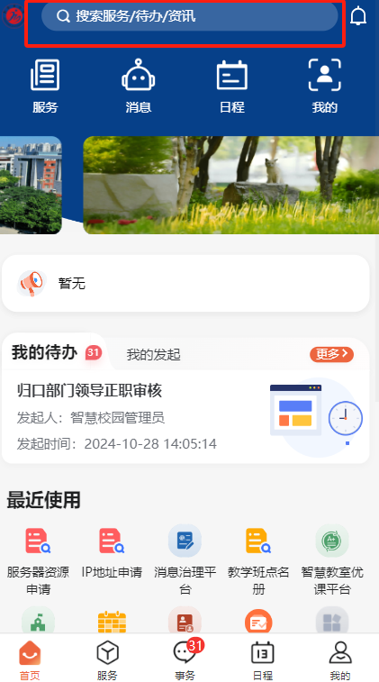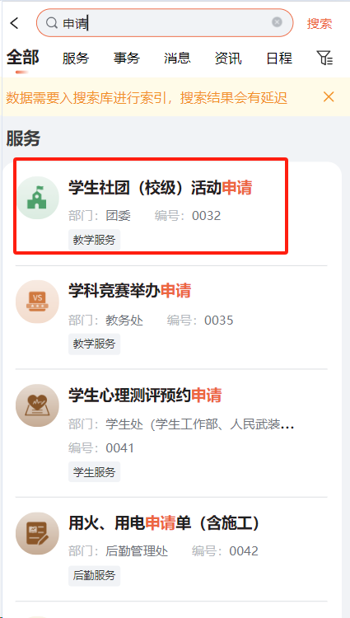

填写表单并点击“提交”按钮，完成流程发起。
其他功能介绍
流程图：点击“流程图”按钮可查看流程完整流程图。
保存：点击“保存”按钮可保存表单草稿。
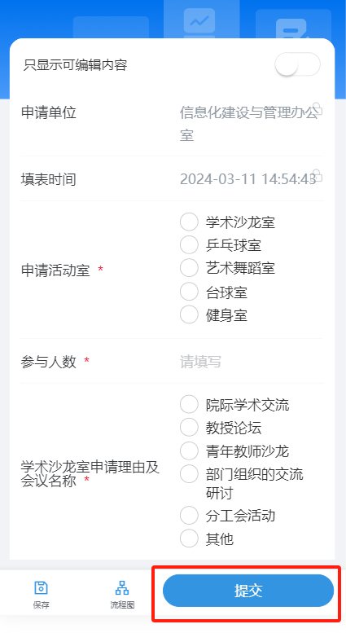

如何审批流程
点击首页“我的待办”模块的“更多”按钮或底部导航栏的“事务”按钮查看个人所有待办。
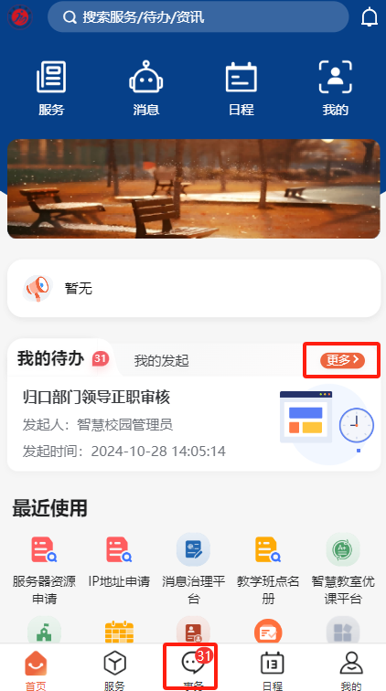

进入“流程表单”界面点击想要进行审批的待办进行审核。


点击同意或驳回按钮进行审核操作
其他功能介绍
流程图：点击”流程图”按钮可以查看流程完整流程图。
暂存：点击”暂存”按钮可以暂存审批。
审批历史：点击”审批历史“按钮可以查看审批记录
